**今日动态**

**1月14日 星期二 晴**

1. **入园情况：**

今日来园24位小朋友。何艺杰、陆可、王润川、陈雯悦、付艺彤请假。大家一定要时刻关注孩子的身体情况哦！

**2.区域游戏活动**

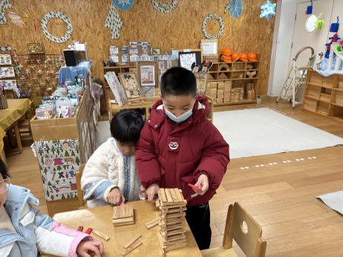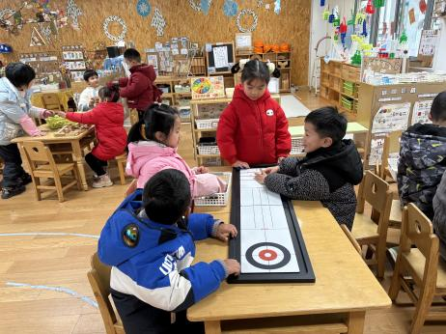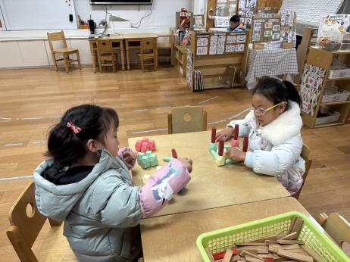

**桌面建构区**

李沐妍和潘妍伊在用积木石头垒高。

**益智区**

几位小朋友在玩冰壶游戏。

**桌面建构区**

宋岱林在建构房子。

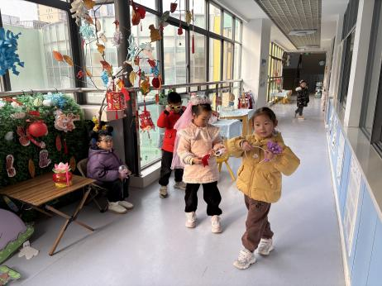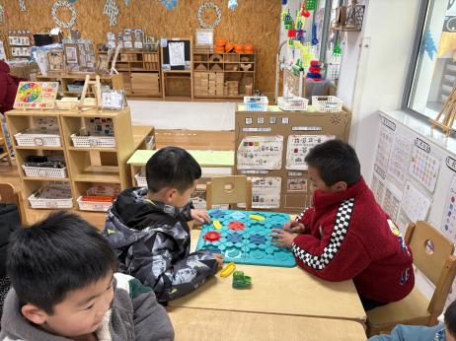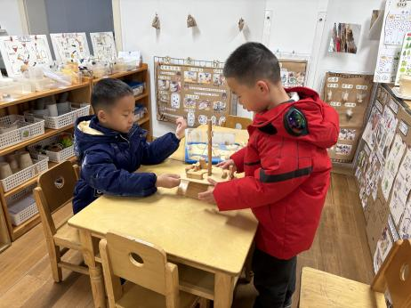

**科探区**

丁啸和杨斯彦在玩平衡小帆船。

**益智区**

王熙程和夏天在研究路线。

**角色区**

小朋友们把自己打扮的很漂亮。

**3集体活动**

《新年礼物》是一个情节有趣，形象鲜明突出，容易吸引幼儿的故事。故事讲述了邮递员熊伯伯给小动物们送去礼物，小动物们收到后的开心和满足，以及后来小动物们也送了礼物给熊伯伯。本次活动中主要以这则故事为载体，激发幼儿关心、体谅别人的情感，从而引导幼儿学会互相关心、互相体谅。

1. **户外活动**

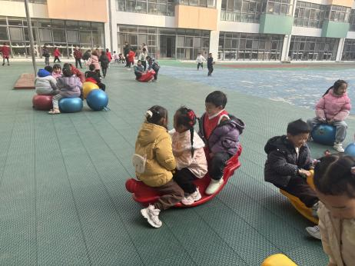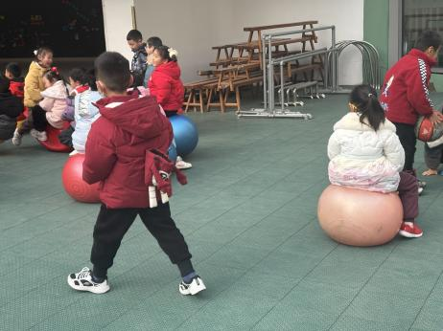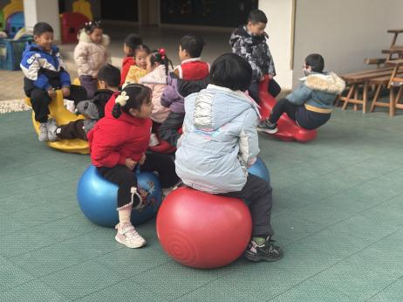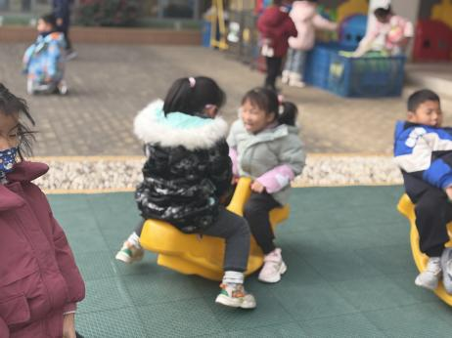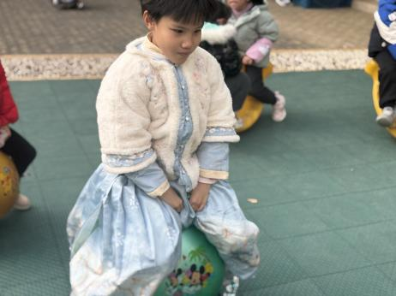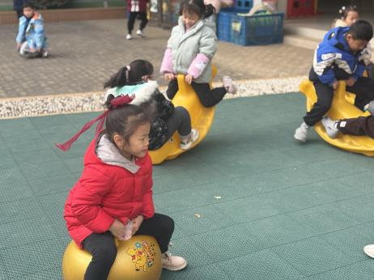

**5.生活活动**

早点：鲜牛奶、鲜奶吐司。

午饭：藜麦饭、茄子鳕鱼、菠菜炒豆腐干、荠菜猪肝汤。

点心：小馄饨。 水果：苹果、桂圆。

**6.温馨提示**

（1）本学期的教育教学活动明天即将结束，请大家通知接送人员明天3点40来接哦！